  Загадка балтийского "Титаника"
  Александр Жеглов
  Паром "Эстония" будет торжественно похоронен. Вместе со всеми своими тайнами
  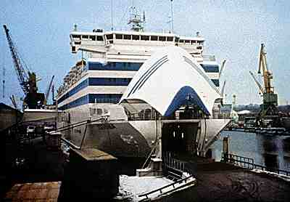
  Паром "Эстония" был построен в 1980 году на немецкой верфи "Майер верфт". Спустя 14 лет он стал могилой для сотен людей
  (Фото: Sakari Saari/AP)
  Уже ровно семь лет Балтика хранит на своем илистом дне одну из самых страшных загадок ХХ века - тайну парома "Эстония", затонувшего в Финском заливе в ночь на 28 сентября 1994 года. По масштабам и трагизму гибель "Эстонии" давно встала в один ряд с легендарными "Титаником", "Лузитанией" и "Андреа Дориа" - ведь гигантское судно стало могилой для 852 человек, из которых 757 так и не были найдены. Но по количеству тайн, которые хранят трюмы и палубы погибшего парома, "Эстония" до сих пор остается самой мрачной и загадочной морской катастрофой ушедшего столетия. Даже спустя семь лет нет единого мнения о том, что за страшная и непонятная сила утащила гигантское судно на дно за считаные минуты. Более того, то и дело появляются свидетельства о том, что члены экипажа "Эстонии", доселе считавшиеся погибшими, "воскресают" в третьих странах и под другими именами, а люди, знавшие слишком много, уходят из жизни при интригующих обстоятельствах. С борта погибшего парома то и дело пропадают вещдоки. Загадки, тайны, частные и государственные интересы сплелись в тугой узел, а место гибели парома было объявлено международным захоронением - в точке с координатами 59 градусов 22 минуты северной широты и 21 градус 48 минут западной долготы запрещены любые водолазные работы, а сам район патрулируется военными фрегатами. Несмотря на то, что паром лежит на мелководье, Эстония, Швеция и Финляндия решили не поднимать погибшее судно ни при каких условиях. Похоже, что правда о гибели "Эстонии" не нужна сегодня никому. Уж слишком страшной может оказаться эта самая правда...
  Что сказал "утопленник"
  Международная комиссия, куда входили представители Швеции, Финляндии и Эстонии, представила свой доклад о причинах гибели "Эстонии" еще в 1997 году. Но с его выводами согласны лишь сами авторы. Один из сопредседателей комиссии, профессор Таллинского технического университета Яан Метсавеэр, в эксклюзивном интервью "Итогам" изложил свое видение трагедии. Он считает, что "Эстония" погибла из-за дефектов в конструкции замка, удерживающего носовую часть судна (визир) в походном положении (в состоянии "погрузка" визир на паромах поднимается. - "Итоги").
  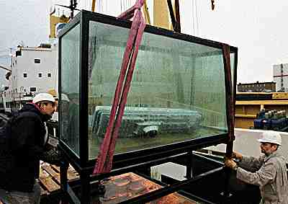
  В 1998 году был изготовлен макет затонувшего парома в специальном аквариуме. Этот аквариум стал одним из экспонатов выставки, организованной международной федерацией транспортных рабочих. На фото: погрузка аквариума на борт судна в порту Бремена (Германия)
  (Фото: Joerg Sarbach/AP)
  Реконструируя события семилетней давности, Яан Метсавеэр рассказал следующее: "В ту ночь было сильное волнение на море. Ветер достигал 28 метров в секунду, волны поднимались на высоту 6 метров. Мы провели сложные расчеты, которые подтвердили наши предположения о причинах отрыва носовой части. Ее на кораблях этого типа удерживают три замка - один нижний и два боковых. Все началось с левого бокового. Не выдержав напора волн, он стал потихоньку расшатываться, треснул, а затем и вовсе развалился. После этого расшатались и развалились остальные два замка. Аппарель (трап для въезда транспорта. - "Итоги"), потеряв остойчивость, рухнул на механизм, обслуживающий визир, и он открылся. Пошел забор воды. Образовался крен градусов 15-20 на правый борт. Вода стала заливать трюмы парома все больше и больше, вследствие чего крен начал нарастать. Двигатели остановились. Затем в какой-то момент "Эстония" стала выравниваться, но последовал резкий крен, градусов 50-60, и корабль в считаные минуты пошел ко дну. Выжить могли только люди, находившиеся на верхних палубах либо еще не успевшие уснуть. Многих задавили во время паники, многие погибли, так и не успев выбраться из кают". В подтверждение своей версии г-н Метсавеэр предоставил "Итогам" фотоматериалы из доклада, ранее нигде не публиковавшиеся. На съемках, сделанных под водой по просьбе следствия, действительно видны механические повреждения замков. Но, как утверждают оппоненты профессора, "объявленная причина - лишь следствие катастрофических процессов, происходивших на борту".
  Тайная эксгумация
  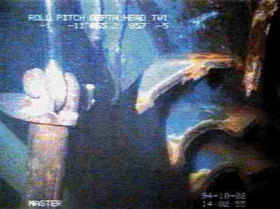
  Фрагменты боковых замков, оставшиеся на дне. Эксклюзивные снимки предоставлены членом комиссии по расследованию катастрофы Яаном Метсавеэром
  (Фото: AP)
  Самым непримиримым противником официальной версии является 73-летний американский миллионер Грегг Бемис. Будучи профессиональным водолазом и членом американского "Общества морских инженеров-судостроителей", одной из задач которого является выяснение причин морских катастроф, он уже много лет занимается тайной гибели "Эстонии". Дошло до того, что миллионеру пришлось нарушить международные морские законы. Дело в том, что после завершения работы международной комиссии Финляндия, Эстония и Швеция подписали договор, которым район затопления корабля объявлялся "местом последнего упокоения экипажа и пассажиров". В соответствии с документом любой человек, попытавшийся погрузиться к "Эстонии", должен быть арестован. Позднее к договору присоединились Великобритания, Дания, Латвия и Россия. Но Грегг Бемис, несмотря на запрет и прямые угрозы со стороны правительств Швеции и Эстонии, предпринял тайную экспедицию к затонувшему кораблю.
  Свое нежелание выполнять международный договор Бемис объяснил так: "Проведенное расследование неполно. Мой собственный анализ убедил меня, что "Эстония" не могла затонуть из-за того, что вода устремилась на автомобильную палубу. Скорее всего, она стала поступать снизу. Это могло случиться из-за образовавшегося во внешнем корпусе отверстия. Взрыв или небрежный ремонт - два возможных объяснения причины катастрофы".
  По данным "Итогов", экспедиция Грегга Бемиса принесла сенсационные результаты. Одна из участниц погружения, немка Ютта Рабе, напрямую заявила, что "причиной гибели "Эстонии" стал взрыв". В качестве доказательства Бемис и Рабе ссылаются на два исследования фрагментов корабля, поднятых ими со дна моря. Первое было проведено в департаменте тестирования материалов земли в немецком городе Бранденбург. Заключение экспертов гласило: "Исследуемый кусок металла не соприкасался со взрывчатым веществом, но полученные повреждения очень похожи на последствия взрыва". Второй анализ провела лаборатория тестирования материалов технического университета Клаусталь-Целлерфельда (Германия). Выводы экспертов университета были более категоричны: "Массивные структурные повреждения двух металлических кусков произошли в результате взрыва". Но несмотря на все это, никто из официальных участников расследования так и не признал ее результатов. Сопредседатель комиссии со стороны Эстонии профессор Яан Метсавеэр заявил "Итогам": "Прежде необходимо убедиться, что эти куски металла действительно с "Эстонии", нельзя слепо доверять Бемису". А представитель "Мементо Маре" (Mementо Mare), организации, объединяющей родственников погибших, прямо сказал "Итогам" о возможности фальсификации результатов экспедиции: "Я никак не пойму, зачем Бемису нужно было спускать водолазов, чтобы взять пробы металла, когда основная часть, визир корабля, уже давно находится на суше. Ее поднял еще в 1994 году финский ледокол "Нордика". Визир изучали эксперты финской полиции и не обнаружили никаких следов взрыва. А спустя шесть лет появляется какой-то Бемис и разоблачает международный заговор". Один из германских экспертов, сторонник версии Бемиса, полагает, что взрыв мог произойти вовсе не в месте крепления визира с корпусом, а рядом. Оторваться визир мог и после того, как из-за дифферента на нос туда начали скатываться плохо закрепленные на грузовой палубе автомобили.
  Кстати, версия о взрыве отчасти подтверждается и свидетельскими показаниями. Так, выживший после катастрофы швед Рольф Сирман утверждал, что, отплывая от парома, он четко видел огромную черную дыру в районе ватерлинии. По свидетельству другого выжившего пассажира, водителя грузовика из Швеции Карла Овберга, перед началом катастрофы было два удара, потрясших все судно и похожих на взрыв. Кроме того, в СМИ просочилась видеозапись, сделанная официальной экспедицией. На пленке очень хорошо видно, что на внешнем корпусе корабля прикреплен какой-то продолговатый оранжевый предмет. Инспектор-сапер главного штаба Сил обороны Эстонии полковник Удо-Мееме Леттенс не исключил, что "обнаруженный на пароме "Эстония" подозрительный предмет является пластической взрывчаткой или элементом сухой батареи, применяемой при проведении взрывных работ для детонации". С ним согласился и бывший капитан-лейтенант британских ВМФ Брайан Бредвуд, крупный эксперт по взрывчатке, привлеченный германской судоверфью "Майер Верфт", где и была в 1980 году построена "Эстония".
  Вложили свою лепту в разгадку тайны гибели "Эстонии" и россияне. Аналитическая группа "Феликс", в ряды которой входят отставные офицеры госбезопасности, не так давно предала гласности свою версию событий. Ссылаясь на информацию, якобы полученную по каналам внешней разведки, они однозначно утверждают, что "Эстонию" затопили контрабандисты, нелегально перевозившие на пароме кобальт и героин. Получив сообщение о том, что шведским властям стало известно об их операции и боясь разоблачения, они якобы сами подняли визир, чтобы затопить грузовики. По информации "Феликса", сотруднику частной охранной фирмы "Эстониан секьюритиз", в прошлом заместителю директора таможенного комитета Эстонии Игорю Криштаповичу, удалось подслушать и записать телефонный разговор между капитаном "Эстонии" Арво Андерсеном и неким наркодельцом по имени Юри. Так это или нет, теперь выяснить уже нельзя. Спустя некоторое время Игорь Криштапович был убит в центре Таллина. Это преступление так и осталось нераскрытым. Капитан Арво Андерсен, как утверждается, утонул вместе со своим кораблем, унеся на дно тайну его гибели. Хотя, по данным "Итогов", при официальной видеосъемке капитанской рубки его тело там не было обнаружено.
  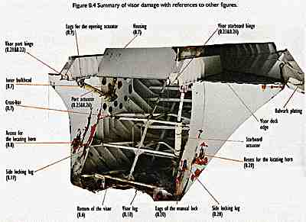
  На визире не видно следов взрыва, да и краска сохранилась везде, кроме мест ударов
  Будет ли раскрыта тайна "Эстонии"? Вероятно, уже нет: по некоторым данным, готовится проект окончательного захоронения парома - после торжественного богослужения судно намерены засыпать старыми автопокрышками, камнями и намертво зацементировать на дне. Помешать этому может только одно обстоятельство: если в деле "Эстонии" появятся новые свидетели. По данным "Итогов", в шведской полиции существует некая видеосъемка, на которой запечатлен сменный капитан "Эстонии" Пихт, официально объявленный погибшим. Как заявил "Итогам" один из коллег погибшего Игоря Криштаповича, капитана видели и опознали трижды: спустя несколько часов после трагедии - мокрого и укутанного в плед, спустя год - в одном из баров Гамбурга и совсем недавно - на одном из курортов европейской Ривьеры. Его супруга до сих пор уверена, что муж жив, и не носит траура. Заговорит ли когда-нибудь капитан Пихт?
  МНЕНИЕ
  Паром потопили наркотики?
  Олесь Бенюх - член правления Союза писателей России, автор бестселлера "Удар "Триады", посвященного событиям вокруг гибели парома "Эстония". За время работы над книгой - единственным художественным произведением на эту тему - он встречался со многими свидетелями. Среди них были и те, кто находился на пароме в ту ночь, и те, кто принимал участие в спасательных работах и расследовании катастрофы. Бенюх полагает, что паром был умышленно затоплен. Вот что он рассказал "Итогам":
  - Относительно гибели парома существует множество самых разных версий. Прежде всего принято говорить о конструктивных недостатках самого парома. Я не принимаю эту версию хотя бы потому, что паром был построен немцами в 1980 году, то есть всего ему было 14 лет, а немцы далеко не последние корабелы. 14 лет паром бороздил моря, а последние 4 года трижды в неделю ходил по маршруту Таллин - Стокгольм - Таллин. Маршрут был отработан, всегда все было хорошо, и вдруг откуда-то взялись конструктивные недоработки. Если бы они и вправду были, беда случилась бы намного раньше. Принято еще говорить, что в гибели судна якобы виноват капитан. Арво Андерсен являлся одним из лучших капитанов эстонского флота и никогда нареканий по службе не получал. Утверждают также, что на корабль была подобрана очень слабая команда, да к тому же большая часть ее как будто была в состоянии алкогольного опьянения. Но это все только домыслы.
  К сожалению, самая вероятная версия, на мой взгляд, это версия об умышленном затоплении корабля. По некоторым данным, в багажниках трех находившихся на борту парома легковых автомобилей было спрятано около 500 кг чистого героина. И еще в трех грузовиках около 50 тонн кобальта. Есть очень серьезные основания полагать, что на всем пути следования груза наркотиков (а это маршрут Сингапур - Дели - Москва - Таллин - Стокгольм) была куплена полиция, таможенные службы, портовые и пограничные службы. Новый маршрут прокладывала самая страшная наркомафия мира - гонконгская "триада". Якобы о прибытии груза стало известно шведской полиции, и, дабы избежать провала, курьеры, находившиеся в сговоре с членами команды, затопили паром. Не исключено, что было и по-другому. Якобы о прибытии парома с крупной партией наркотиков стало известно главным конкурентам "триады" - колумбийской наркомафии, и та предприняла все возможное, чтобы груз не дошел до Стокгольма. И самое странное, пожалуй, то, что спустя некоторое время после катастрофы нескольких членов команды, в том числе капитана-стажера, видели живыми за пределами Эстонии, хотя они официально значатся в списках погибших.
  Ксения Панкратова

